S.BERNARDINO

3 ½-Zimmer-Neubau-Wohnung

Appartamento di 3 ½ local

Mit Hallenbad

Con piscina in una nuova costruzione

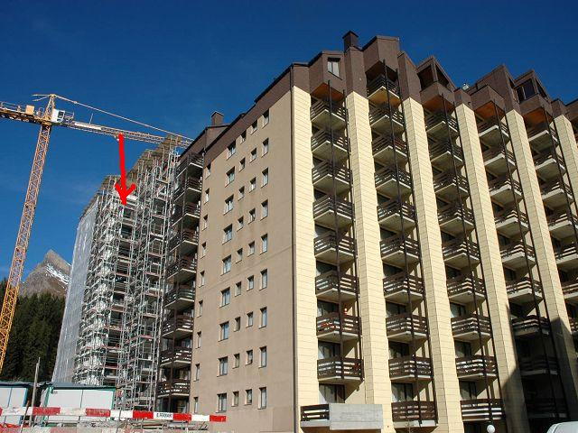

4180/590
Fr. 630'000.--

Ubicazione

Regione: Mesolcina
NAP/Località: 6565 S. Bernardino

Informazione sull’immobile

Tipo dell’immobile: appartamenti
Superficie abitabile: ca. 98 m2
Balcone/terrazza: 1
Anno di costruzione: 2009
Piani: 8. e 9. piano
Posteggi: un posteggio nel garage ciascuno
Locali: 3
Bagno/doccia/WC: 2
Riscaldamento: centrale a nafta

Pavimento: piastrelle
Posizione: panoramica, tranquilla e soleggiata
Scuole: si
Possibilità d’acquisti: si
Mezzi pubblici: si
Distanza prossima città: 40 km
Distanza autostrada: 1 km

Descrizione dell’immobile

Questo appartamento di 3 ½ locali si trova in posizione panoramica, molto tranquilla e soleggiata sopra il nucleo di S. Bernardino, nella costruzione Albarella.

Residenza Panorama sarà terminata entro la fine del 2009. Si trova nella parte nord della costruzione Albarella con albergo, piscina interna ed appartamenti di proprietà. Questi due appartamenti di 3 ½ locali sono situati al 8. e 9. piano e sono rivolte verso sud e ovest. Dispongono di atrio, soggiorno/zona pranzo con cucina, due camere da letto e due doccie/WC. Dal balcone a sud si estende una bella vista sulle montagne circostanti.
Gli appartamenti possiedono una comproprietà sull’ampia piscina coperta con prato e sauna. S. Bernardino é una ricercata metà estiva ed invernale che vanta un infrastruttura sportiva a prezzi ragionevoli. In 15 minuti si raggiunge la zona sciistica di Splügen. A dipendenza della situazione meteorologica una zona soleggiata é subito raggiunta.

Ogni appartamento dispone di un proprio posteggio nel garage sotterraneo. Il tragitto per i centri di Locarno e Lugano con i loro laghi dura ca. 45 minuti. S. Bernardino é raggiungibile tramite autopostale da Bellinzona e Coira. In paese si trovano possibilità d’acquisti.

Ubicazione Objektstandort

NAP/Luogo S. Bernardino PLZ/ORT
Regione Misox Region
Canton Graubünden Kanton
Paese Schweiz Land

Informazione sull’immobile Objektangaben

Tipo dell’immobile 3 ½-Zimmer-Wohnungen Objekt Typ
Superficie abitabile ca. 98 m2 Wohnfläche
Balcone/terrazza 1 Balkon/Terrasse
Anno di costruzione 2009 Baujahr
Piani 8. und 9. Obergeschoss Geschosse
Posteggi je ein Parkplatz in Tiefgarage Parkplätze
Locali 3 Zimmer
Bagno/doccia/WC 2 Bad/Dusche/WC
Riscaldamento Oelzentralheizung Heizung
Pavimento Platten Bodenbelag
Luogo/zona ruhige, sonnige Aussichtslage Lage
Spese condominiali ca. Fr. 2’500.-- Nebenkosten
Scuole ja Schulen
Negozi ja Einkaufsmöglichkeiten
Mezzi pubblici ja Oeff. Verkehrsmittel
Distanza prossima città 40 km Distanz zur nächsten Stadt
Distanza autostrada 1 km Distanz zur Autobahn

Diese 3 ½-Zimmer-Wohnung liegt an sehr ruhiger, sonniger Aussichtslage oberhalb des Dorfkenes von S. Bernardino in der Ueberbauung Albarella.

Die Residenz Panorama wird Ende 2009 fertiggestellt. Sie befindet sich im nördlichen Teil der Ueberbauung Albarella mit Hotel, Hallenbad und Eigentumswohnungen. Diese beiden 3 ½-Zimmer- Wohnung liegen im 8. und 9. Obergeschoss und sind gegen Süden und Westen ausgerichtet. Sie bestehen aus einem Atrio, dem Wohn-/Essraum mit Küche, zwei Schlafzimmern und zwei Duschen/WC. Vom Südbalkon aus erstreckt sich ein schöner Blick auf die umliegenden Berghänge.
Die Wohnungen haben das Mitbenutzungsrecht des grossen Hallenbades mit Liegewiese und Sauna. Die Ortschaft S. Bernardino ist ein beliebter Sommer- und Winterferienort mit günstigen Sportangeboten. In 15 Minuten erreicht man auch das Skiarena von Splügen. So ist man je nach Wetterverhältnissen stets sehr rasch in einem Sonnengebiet.

Zu jeder Wohnung gehört ein Autoabstellplatz in der Tiefgarage. Die Fahrt in die Tessinerzentren Lugano und Locarno mit ihren Seen oder nach Chur dauert ca. 45 Minuten. S. Bernardino ist von Bellinzona und Chur aus mit dem Postauto erreichbar. Im Dorf befinden sich Einkaufsgeschäfte.

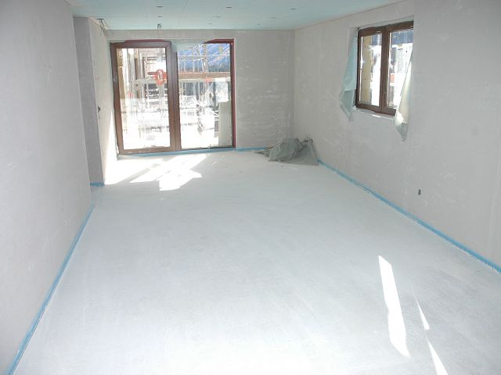

Soggiorno / Pranzo / Wohn-/Essraum

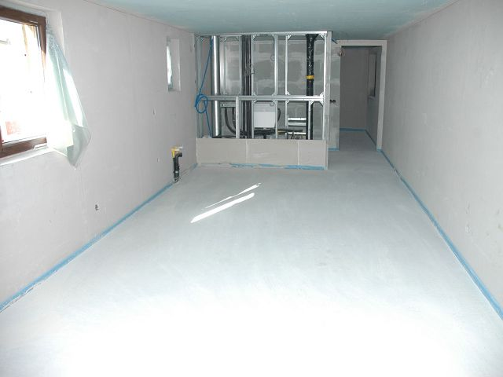

Soggiorno e cucina / Wohnbereich mit Küche

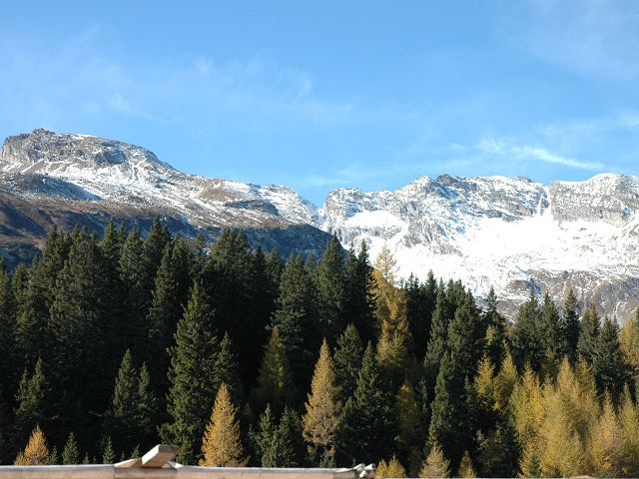

Vista verso nord-ovest / Blick nach Nordwesten

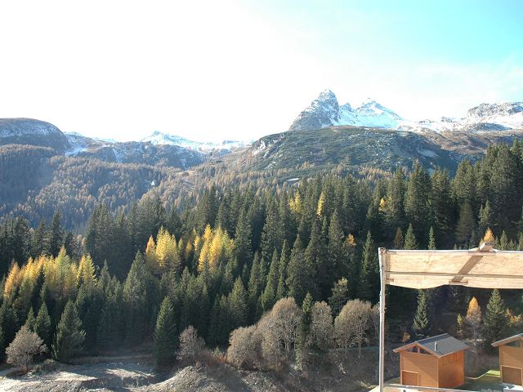

Vista verso ovest / Blick nach Westen

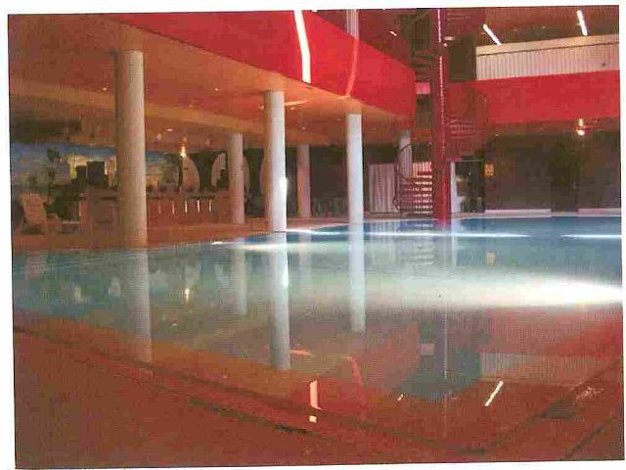

Piscina / Hallenbad

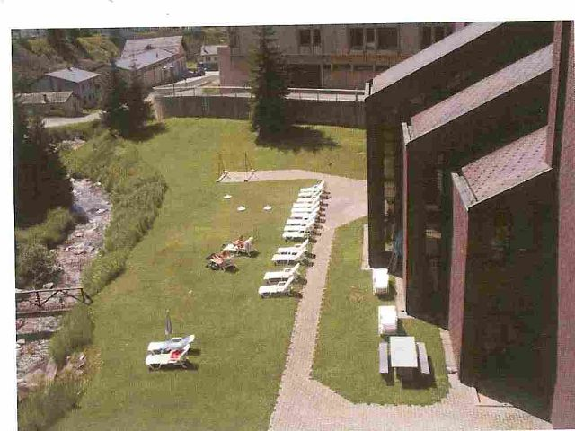

Giardino / Garten mit Liegewiese

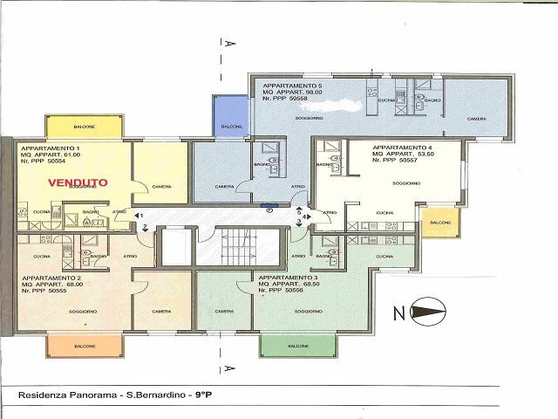
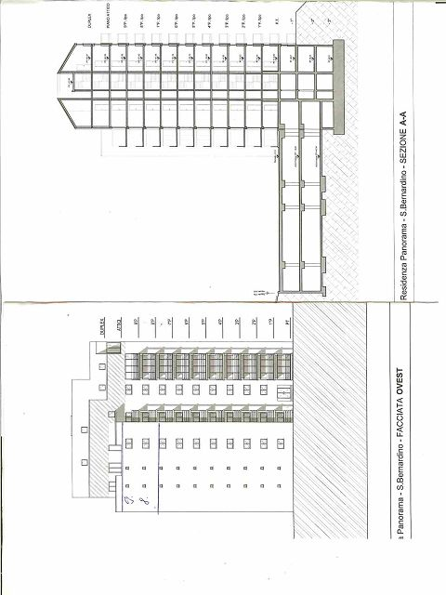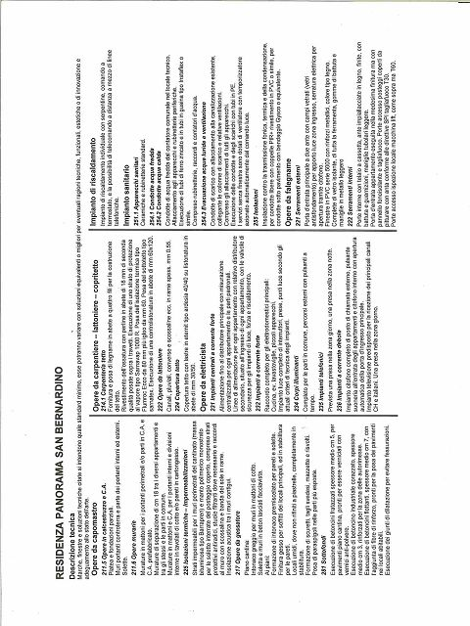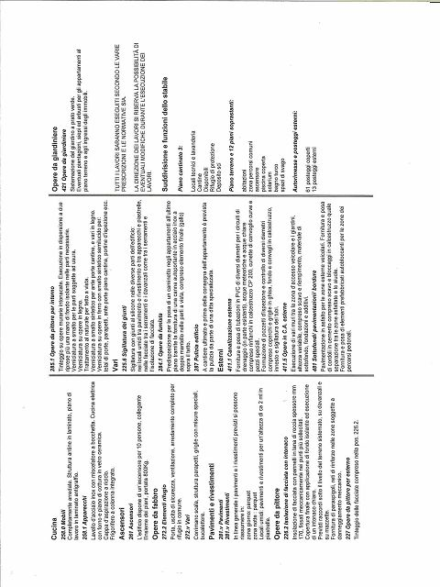

S. Bernardino, Residenza Panorama

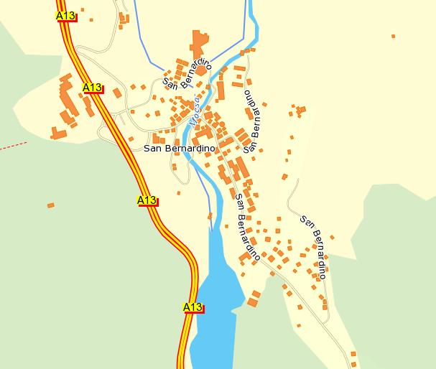

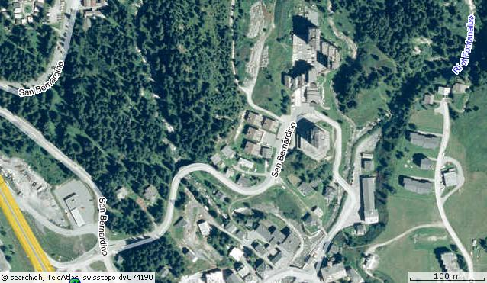

Grigione

S. Bernardino

